# Requerimientos para la elaboración de página web

## Requerimientos operativos.

1. Se requiere una pagina web, donde se pueda ingresar con diferentes usuarios y sus respectivas contraseñas, ya que será utilizada por diferentes personas y cada una tiene que poder consultar su propia información.
2. Se requiere que la página web esté alimentada por un Excel por usuario o una propuesta similar (ejemplo: si hay 5 usuarios, tendremos 5 exceles y cada uno de los exceles debe alimentar la información de cada inicio de sesión de los usuarios, quiere decir que si el usuario “A” inicia su sesión, sólo podrá ver la información del Excel “A” y no del Excel “B”.)
3. Se requiere que la página web, iniciada la sesión de cada usuario, muestre las tablas, tablas dinámicas y gráficas dinámicas de su respectivo Excel (Se adjunta ejemplo del Excel “Layout”) ; el acomodo se menciona en requerimientos de diseño.
4. Comentario: si es posible que la página se alimente directamente de un Excel en la nube (por ejemplo el Excel que se manda como muestra, está en one drive) sería lo óptimo, pero si existe otra forma donde se pueda manipular la base de datos, no hay problema.

## Requerimientos gráficos.

1. Se requiere que el formato de ingreso a cada sesión de los usuarios (primera impresión de la página) sea cercano al siguiente ejemplo:

El inicio de sesión debe ser con un usuario y contraseña que sean proporcinados por nosotros y no por el cliente

Logo de la empresa (se adjuntará cuando se solicite)

1. Interfaz de usuario gráfica, Gráfico, Aplicación

   Descripción generada automáticamenteSe requiere que, una vez iniciada la sesión, se redireccione a cada usuario a su único portal donde se muestre la información requerida anteriormente, como sigue:

Un menú con una opción para cada pestaña visible del excel, y se solicita que al seleccionar cualquier opción, arroje en la parte de la derecha, la información que contenga esa pestaña del excel

Para complementar lo anterior, en el menú deben estar por ahora 5 rubros , “reporte, estados financieros, cobranza, cuentas por pagar y información relevante”

Al dar clic por ejemplo en “reporte” debe aparecer en automático la información en esa pestaña:

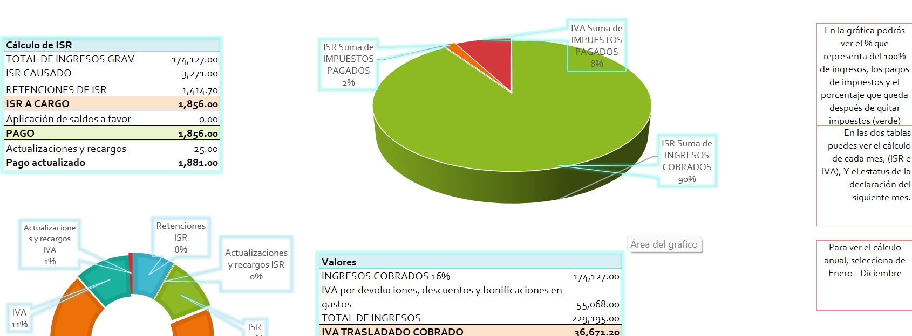

1. Se requiere que el formato sea lo más similar, sin embargo, es primordial que sea cómodo para el usuario, que pueda observar la información completa y sin problema. Por lo anterior, se da opción libre a su criterio para el formato.

## Requerimientos de funcionalidad.

Se requiere que pueda se observada la información desde una pc o un celular.   
Y que se actualice en el momento (o muy poco desfase) de una modificación en Excel

Los formatos de Excel no van a cambiar, sólo la cantidad de información y los números (gráficas y tablas.